Безопасность детей - забота родителей
Стиль вождения с ребёнком в салоне

Садясь за руль автомобиля, водитель принимает на себя ответственность за свои действия и за то, как они могут повлиять на дорожную ситуацию и других участников дорожного движения. В особенности это касается ответственности за пассажиров, чья безопасность напрямую зависит от воли водителя. В первую очередь - детей-пассажиров.

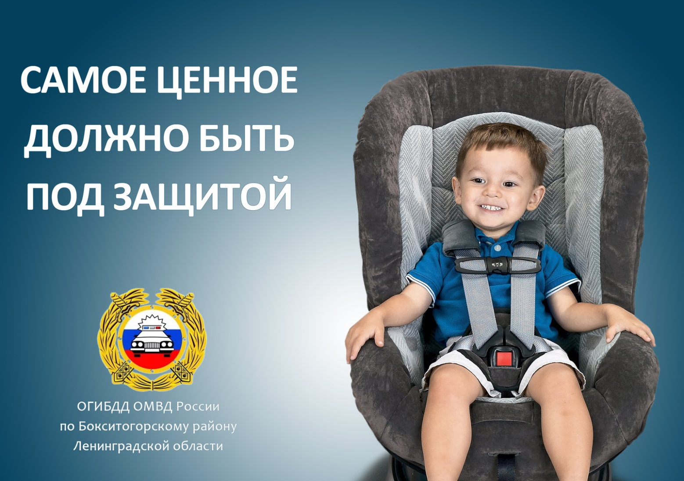

Что говорят
Правила дорожного движения о перевозке детей в автомобиле?
Пункт 22.9 ПДД РФ: Перевозка детей в возрасте младше 7 лет в легковом автомобиле и кабине грузового автомобиля, конструкцией которых предусмотрены ремни безопасности или детская удерживающая система ISOFIX, должна осуществляться с использованием детских удерживающих систем (устройств), соответствующих весу и росту ребенка. Установка в легковом автомобиле и кабине грузового автомобиля детских удерживающих систем (устройств) и размещение в них детей должны осуществляться в соответствии с руководством по эксплуатации указанных систем.
ВАЖНО:
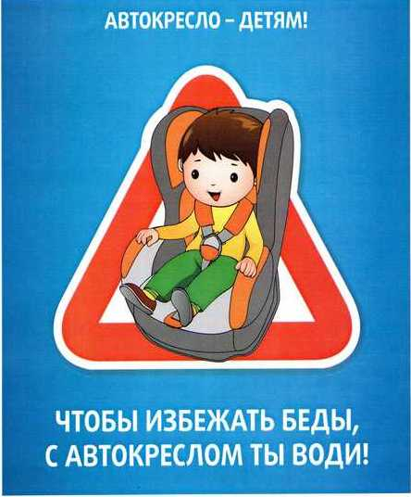
- Детское удерживающее устройство должно соответствовать возрасту и росту/весу ребенка. Неправильно подобранное ДУУ не обеспечивает достаточную защиту, а в ряде случаев может стать причиной более тяжёлых травм.
- Несмотря на то, что Правила дорожного движения не запрещают перевозить детей старше 7 лет, пристегивая их штатным ремнем безопасности, пользоваться этой возможностью только в самых крайних случаях. Так как ремень безопасности (рассчитанный на взрослого) не позволяет защитить ребёнка так же хорошо, как детское удерживающие устройство. К тому же в момент дорожной аварии ребенок может выскользнуть из-под ремня, что также чревато тяжёлыми последствиями.

Скорость
- Выбирайте адекватную скорость движения – такую, при которой вы без напряжений успеваете следить за дорожной обстановкой и вовремя реагировать на её изменения. Если скорость потока некомфортна (особенно это касается скоростных магистралей со скоростными лимитами 100км/час и выше), съезжайте в правые ряды, где скорость движения транспорта, как правило, ниже.
- Не превышайте разрешенную скорость движения. Откажитесь от практики превышать скорость на «не штрафуемые» 20 км/час.
- Обращайте особое внимание на временные дорожные знаки ограничения максимальной скорости, даже если, как вам кажется, они установлены «на ровном месте». Впереди может быть опасность: например, дорожные работы, которые вы пока не видите.
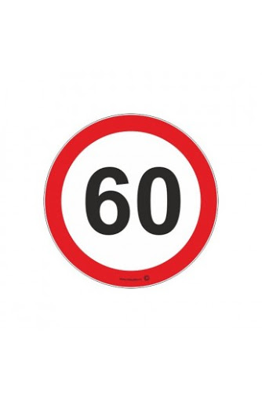
- Выбирая скорость, учитывайте конкретные условия движения - плотность потока, состояние дорожного полотна, погодные условия. Держите достаточную дистанцию от движущегося впереди транспортного средства. Безопасным считается расстояние, эквивалентное 2-3 секундам движения с вашей скоростью.

Манёвры
- Раз и навсегда откажитесь от любых маневров, связанных с нарушением Правил дорожного движения, особенно сопряженных с выездом на полосу встречного движения.

- Откажитесь от рискованных маневров, даже если они не запрещены Правилами на данном участке дороги. Так, обгон с выездом на встречную полосу в большинстве случаев не несёт особых преимуществ обгоняющему, а риски несёт несопоставимые выгоде. Обгонять имеет смысл в одном-единственном случае – когда трассу перед вами «закупорил» автомобиль, который движется намного медленнее возможностей потока и разрешённого скоростного режима, и обгон безопасен.

- Соблюдайте осторожность при перестроениях и опережениях транспортных средств. Перед выездом из своей полосы обязательно смотрите в зеркало заднего вида: не приближается ли сзади автомобиль, движущийся с более высокой скоростью. Попутное столкновение может быть не менее опасным, чем встречное.
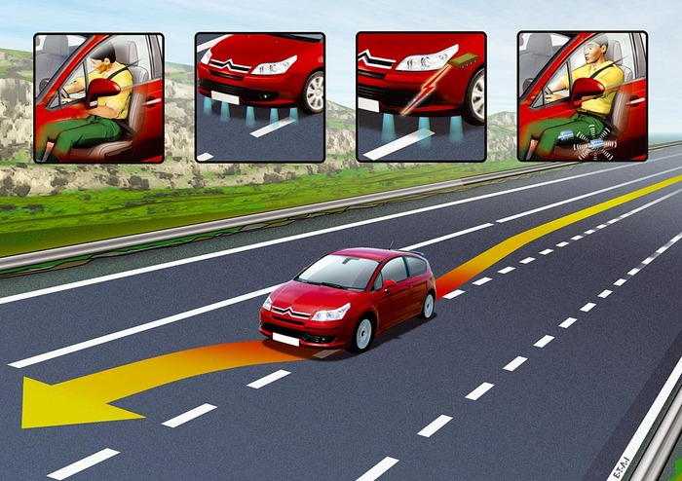
- Откажитесь от резких разгонов и торможений. При резких изменениях скорости автомобиль становится хуже управляемым и больше подвержен заносам. К тому же мокром, скользком дорожном покрытии шинам может не хватить сцепления с дорогой, и они начнут пробуксовывать. А при резком торможении существует риск блокировки колёс. Всё это тоже может привести к потере контроля над автомобилем.

Помните:
все эти рискованные манёвры на самом деле дают мнимый эффект, а в городской среде с интенсивным трафиком и обилием светофоров и вовсе бессмысленны. Выигрыш во времени в лучшем случае составит несколько минут жизни и здоровья вашего ребёнка?
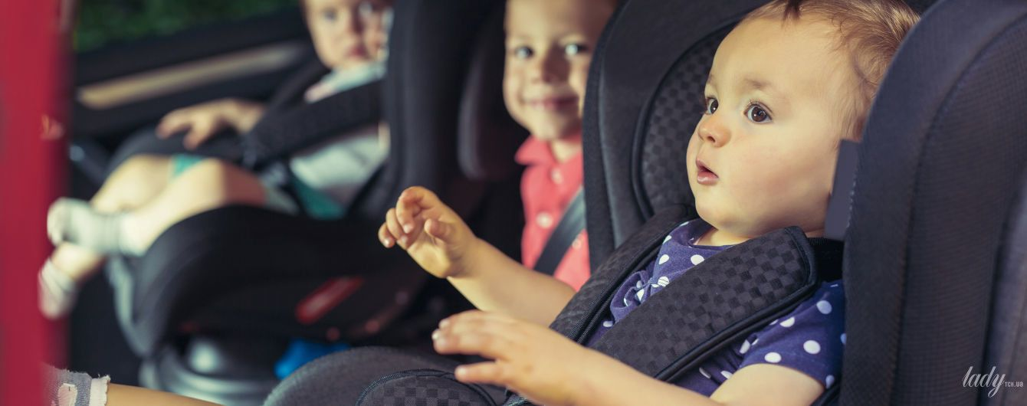

Уважаемые родители-водители!
Отправляясь в поездку с детьми на автомобиле, ваша главная задача - сделать эту поездку безопасной. И сделать это в ваших же силах.
Берегите жизнь и здоровье ваших детей!

